اشباه الموصلات الخاصة
الثيرستور (S . C . R )
موحد سيلكونى متحكم فيه
التركيب : يتكون من اربع طبقات من اشباه الموصلات N.P.N.P
ومن ثلاث وصلات J1 – J2 – J3
أطراف الثيرستور
1- المصعد A 2- المهبط K 3- البوابة G
مميزات الثيرستور
1- ليس له فتيلة 2- صلب التركيب وصغير الحجم ورخيص الثمن
3- يتحمل العمل لمدة طويلة 4- مناسب للعمل عند الترددات العالية
5- يمرر تيار يصل الى 3 K A عند جهد 11 K v 6 - لايحتاج الى صيانة

طريقة عمل الثيرستور
1 - اذا وصل A بحهد موجب والـ K بجهد سالب يكون الثيرستور فى انحياز امامى
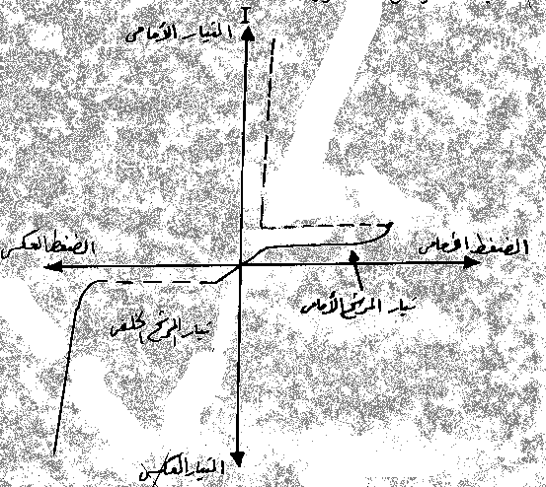
ولكنه لا يمرر تيار لان الوصلة J2 فى انحياز عكسى
2- واذا وصل A بجهد سالب والـ K بحهد موجب يكون الثيرستور فى انحياز عكسى
وتكون مقاومته كبيرة ويكون فى حالة قطع الوصلة J1 و J 3 فى أنحياز عكسى
3 - واذا وصل A بجهد موجب والـ K بجهد سالب والبوابة بجهد موجب تكون
الوصلة J2 فى انحياز امامى ويكون الثيرستور فى اتجاه امامى فيمرر تيار

الشروط اللازمة لكى يكون الثيرستور موصلا وصالح للعمل
1- ان يكون موصلا فى اتجاه امامى
2- ان يوصل للبوابة نبضة موجبة

منحنى الخواص للثيرستور
فى الاتجاه الامامى عندما يزيد الجهد يمر تيار صغير يسمى تيار الرشح والى ان يصل الجهد الى قيمه تعرف بجهد الانهيار الامامى بعدها يكون الثيرستور فى حالة توصيل - فى الاتجاه العكسى يعمل كالموحد العادى

تأثير تيار البوابة على جهد الانهيار الامامى

عند توصيل جهد موجب على البوابة و بزيادة تيار البوابة يكون الثيرستور اسرع فى التوصيل
كلما زاد تيار البوابة قل ضغط الاشعال الامامى للـ (S . C . R )

استخدامات الثيرستور
1- يستخدم كموحد متحكم في الدوائر الالكترونية حيث يتحكم فى قيمة التيار المار فى الدائرة
2- يستخدم كمفتاح الكترونى ON - OFF ذو سرعة وكفاءة عالية تبعا لتوقيت زمنى محدد
3 - يستخدم فى دوائر تنظيم الجهد المستمر والدوائر الالكترونية للتحكم فى سرعة المحركات

كيف يتحكم الثيرستور فى التيار المار خلال الدائرة ( الثيرستور فى دوائر التيار المتغير )
الشكل موجة المنبع ( جيبية )
مع الحمل على التوالى SCR يوصل
فى دوائر التوحيد وكيف يتحكم فى التيار المار SCR الشكل يوضح كيف يستخدم
نبضات موجبه للبوابه
مقاومة الحمل
منبع
شكل الننبضات الموصلةبالبوابة α موضحا عليها زوايا الدخول
α

يبين موجة التيار المارة خلال الثيريستور اذا كانت زاوية الاشعال الفا

β

لايمر تيار فى الدائرة من A الى B
وأما من C الى D سيكون الضغط الداخل سالبا ( انحياز عكسى ) ولا يعمل عنده الثيريستور

نبضات موجبة موصلة بالبوابة فى حالة تغيير زاوية الدخول الى β

يبين موجة التيار المارة خلال الثيريستور اذا كانت زاوية الاشعال بيتا

اذاً كلما قلت زاوية الاشعال زاد التيار المار خلال الثيرستور

من أمثلة الموحد السيلكونى المتحكم فيه الترياك الدياك
1- الدياك يتكون من ثنائيين من رباعيات الطبقات موصلات على التوازى وكل منهم مضاد للاخر
P
P
P
P
n
n
n
n
T2
T1

خواصه 1- يمرر التيار فى اتجاهين
E C

B

عند تسليط جهد موجب على الطرف 1 وجهد سالب على الطرف 2
يكون المقطع الايمن فى حالة توصيل المقطع الايسر فى حالة قطع
والعكس عندما تنعكس القطبية
الاستخدام يسـتخدم لتوليد نبضات قدح للتريــاك والثيرستور
E C

B
E C

B

2 - الترياك TRIAC
هو عبارة عن عنصر خماسى الطبقات N P N P N ويمثل بمفتاح له ثلاث أقطاب T1 T2 G
G
بوابة
T2
T1

خواصــه
1- يمرر تيار في الاتجاهين ( مثل الثيرستور ولكنه يمرر التيار فى اتجاهين )
2- امكانية التحكم فى التوصيل والقطع عن طريق جهد البوابة مثل SCR
3 - يمكن اعطاء نبضات للبوابة من الدياك للتحكم فى بدء التشغيل
الاستخدام
1- يستخدم كموحد متحكم في الدوائر الالكترونية حيث يتحكم فى قيمة التيار المار فى الدائرة يمرر تيار في الاتجاهين
2- يستخدم كمفتاح الكترونى ON - OFF ذو سرعة وكفاءة عالية تبعا لتوقيت زمنى محدد يمرر تيار في الاتجاهين
3 - يستخدم فى دوائر تنظيم الجهد المستمر والدوائر الالكترونية للتحكم فى سرعة المحركات يمرر تيار في الاتجاهين

